Воспитание любви к Родине через народные обряды и традиции.

Настоящим гражданином своей страны человек не может стать, если он не любит своё Отечество. Можно ли привить, воспитать любовь к своей Родине, простыми словами, что Родину надо любить? Для маленького ребенка путь воспитания любви к Отечеству довольно прямолинеен, и выстраивается в логике “от близкого к далекому” – от любви к детскому саду, к улице, городу до любви к родной стране. Не требует даже доказательств то, что на формирование нашего мировоззрения большое влияние оказывают эмоции, чувственное восприятие знакомых фактов, событий истории и культуры своего народа.
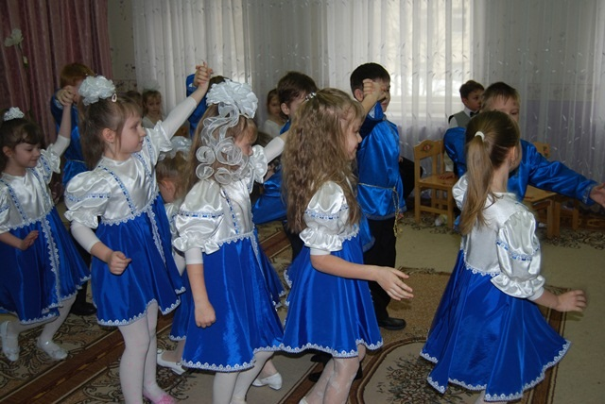
Воспитать любовь к прекрасному, т.е. эстетическую культуру человека - это значит, ознакомить детей с различными видами искусства и в первую очередь с произведениями народного творчества. Культуру России невозможно себе представить без народного искусства, которое раскрывает исконные истоки духовной жизни русского народа, наглядно демонстрирует его моральные, эстетические ценности, художественные вкусы и является частью его истории.
Подрастающему поколению надо предоставить возможность выбора своих жизненных идеалов и эстетических ценностей. А для этого детям необходимо предоставить возможность знать истоки национальной культуры и искусства, выраженные в русских традициях и обрядах.
Если педагог обладает знаниями традиций праздничной культуры, то он сумеет познакомить с ними детей, привить интерес к их возрождению. В дошкольном детстве (до 7 лет) целесообразнее знакомить детей с народными традициями.
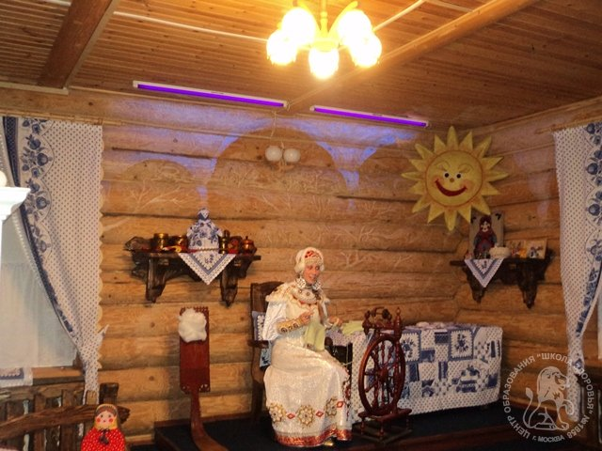
Педагогу самому необходимо правильно понимать традиции русского народа, православных праздников и религиозных обычаев.
Диалог культур немыслим без участия в этом процессе музеев, в частности краеведения или изобразительных искусств. Исходя из этого, именно приобщение ребенка к миру искусства через эстетическую среду музея как феномена культуры является средством начального прикосновения к культурным ценностям человечества. Музейно-педагогическая деятельность может осуществляться как в условиях музейной среды, так и в любом ином пространстве – детском саду, школе, учреждении дополнительного образования, дома, на улице, среди живой природы и т.д. И тогда не только музей приходит на помощь педагогу, но и сама предметная среда окружающего мира.
Задача дошкольного педагога заключается в том, чтобы научить ребенка распознавать эти скрытые в предметах смыслы. Иными словами, речь идет об «образовании культурой».
Важное место в оформлении детского сада должно принадлежать произведениям народного прикладного искусства.
Разумеется, мало окружить детей красивыми вещами, надо научить их видеть красоту, беречь ее, ценить. С первых лет жизни детей надо приучать к эстетике внешнего вида в сочетании с культурой поведения. В этом отношении одним из сильнейших средств воздействия является пример самого воспитателя, единство его внутренней и внешней культуры.
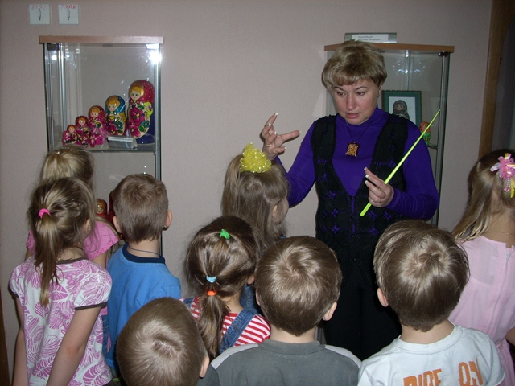
Мощным средством эстетического воспитания служит родная природа. Особенно ярко и глубоко воспринимается ее красота в детстве и, запечатленная в чувствах и мыслях, проносится через всю жизнь человека. Воспитатель раскрывает детям мир природы, помогает им увидеть ее прелесть в капле росы на бутоне, и в переплетении трав, и в красках заката... Надо только видеть эту красоту самому и найти слова, доступные сердцу ребенка. Неоценимую помощь в этом ему окажут художественные произведения о природе, которые он должен хорошо знать и умело использовать.
Каждый вид искусства своеобразно отражает жизнь и оказывает свое особое влияние на ум и чувства ребенка. С первых лет жизни детей сопровождает устное народное творчество. Особое место в их жизни занимают сказки. Слушая сказку, дети получают представления о добре и зле. Рассматривая произведения декоративно-прикладного искусства, испытывают чувство радости, удовольствия от ярких жизнерадостных цветов, богатства и разнообразия видов и мотивов.
Итак, познавая красоту народного творчества, ребенок испытывает положительные эмоции, на основе которых возникают более глубокие чувства: радости, восхищения, восторга. Все это вызывает у детей стремление передать воспринятую красоту, запечатлеть те предметы народно-прикладного искусства, которые им понравились, у них пробуждается и развивается созидательная активность, формируются эстетические чувства и художественный вкус, эстетическая оценка к предметам русского декоративно-прикладного искусства. У детей формируются разнообразные способности – как художественные, так и интеллектуальные. Русский фольклор дает пути обретения самостоятельности, жизненной силы и мудрости. Фольклор как культурная память, нить, связывающая поколения.
«Как бы ни понималась роль тысячелетнего культурного наследия в нашей действительности, как бы ни оценивалось прошлое перед лицом настоящего, – писал Н. И. Толстой, – остается бесспорным, что «новизна» наших дней не может утвердиться без обращения к старине».

